報道関係 各位

2023年12月吉日

グラビティゲームアライズ株式会社

**グラビティゲームアライズ新作RPG『戦乙女前線 -ヴァルキリーズライン-』が2024年に配信開始！**

**本日よりティザーサイトを公開！さらにコミックマーケット103への出展決定！**

**グラビティゲームアライズ株式会社（所在地：東京都中央区）は、****スマートフォン向け新作RPG『戦乙女前線 -ヴァルキリーズライン-』を2024年に配信することを発表し、本日2023年12月20日よりティザーサイトを公開、コミックマーケット103への本作の出展をお知らせいたします。**

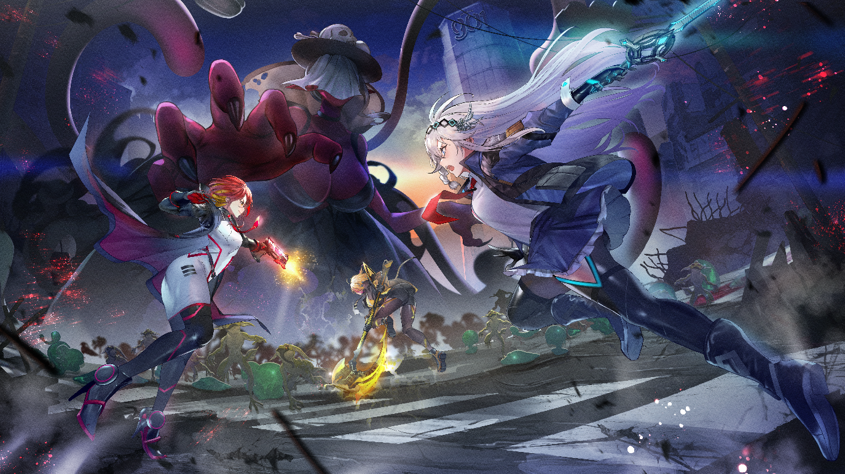

**◆ストーリー**

「トロイ」という未知のウィルスによって、世界は突如として終焉を迎えることになった。

生物や植物はおぞましい姿へと変わり果て、機械までもが自我を持ったかのように暴走を始めた。

そんな中、僅かに生き残った人類の中で「ヴァルキリーズ」と呼ばれる、特別な力に目覚めた少女たちが現れる。

本来の日常を取り戻すため、世界を覆う絶望に抗うため、彼女たちは戦いへと身を投じていく―

**◆ヴァルキリーズ**

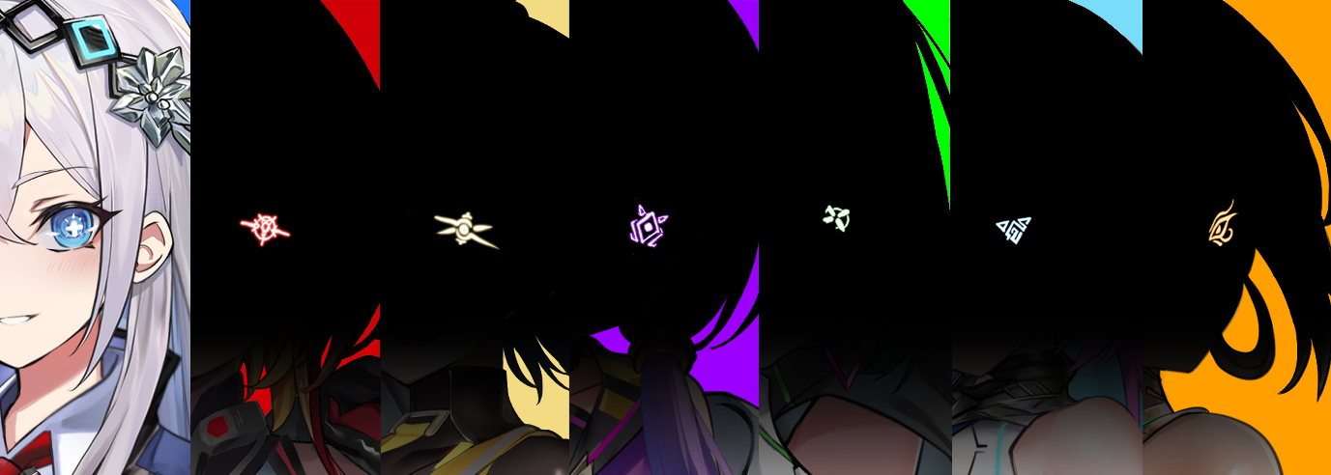

本作に登場する少女たちは「ヴァルキリー」と呼ばれ、特別な能力を有しています。

プレイヤーは彼女たちの「司令」として指示を出し、世界を滅亡へと導くトロイと対峙することになります。

彼女たちにはそれぞれの思いやヴァルキリーとなるまでの過去があり、ゲームをプレイすることで徐々にその衝撃的なストーリーが語られていきます。

また、実力派声優によるボイスによって、絶望に抗う彼女たちの心情や世界観を存分に体感することができます。

**◆コミックマーケット103 にて『戦乙女前線 -ヴァルキリーズライン-』のグッズ販売を決定**

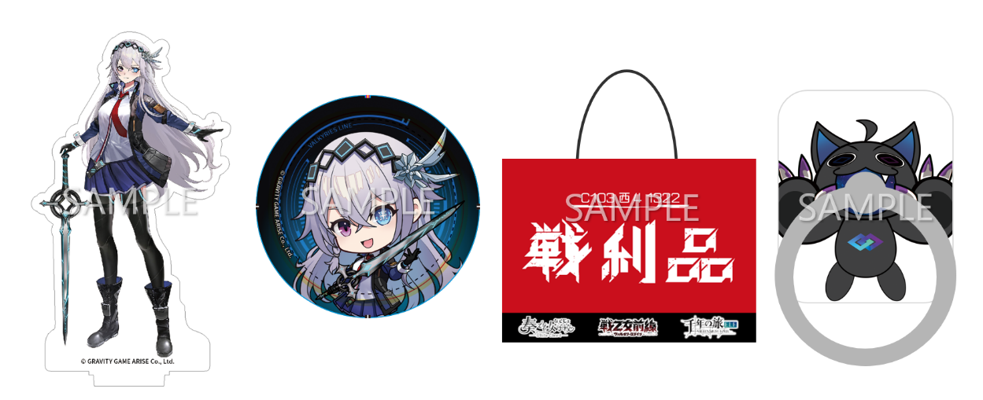

本作の配信に先立ち、『戦乙女前線 -ヴァルキリーズライン-』に登場するキャラクター「ジャンヌ」の缶バッジとアクリルスタンド、そして物語の鍵を握る(?)謎の猫「アビー」のスマホリングを、コミックマーケット103にて販売いたします。

また、本作のロゴをモチーフにした、「戦利品ショッパー」を販売予定です。

戦利品ショッパーは、当日数量限定で無料配布もいたしますので、皆様の戦利品のお持ち帰りにぜひご活用ください。

※無料配布は予定数量がなくなり次第、終了となります。

【商品】

・『戦乙女前線 -ヴァルキリーズライン-』 アクリルスタンド ジャンヌ 1,500円

・『戦乙女前線 -ヴァルキリーズライン-』 缶バッジ ジャンヌ 300円

・出展３タイトル戦利品ショッパー 1,000円

【コミックマーケット103 概要】

グラビティゲームアライズブース：西4ホール 1322ブース

開催期間：2023年12月30日（土）～31日（日） 10時30分～16時 予定

場所：東京ビッグサイト東京国際展示場

最寄駅：ゆりかもめ：東京ビッグサイト駅、りんかい線：国際展示場駅

**◆戦乙女前線公式X**

今後の最新情報やイベント、キャンペーン情報は公式Xを中心に発信してまいります。

ぜひフォローをお願いいたします。

<https://twitter.com/VALKYRIES_LINE>

**◆基本情報**

タイトル：『戦乙女前線』（ヴァルキリーズライン）

ジャンル：美少女たちの絶望サバイバルRPG

対応OS： iOS / Android

配信開始日：未定

価格：基本プレイ無料（一部アプリ内課金あり）

公式サイト：<https://valkyriesline.com/>

公式X（旧Twitter）： <https://twitter.com/VALKYRIES_LINE>

**グラビティゲームアライズ株式会社**

会社名：グラビティゲームアライズ株式会社

（英語表記 GRAVITY GAME ARISE Co., Ltd.）

所在地 ：東京都中央区八丁堀3-14-4-2F

設立：2019年7月1日

URL：<https://gravityga.jp/>

情報の掲載及び画像掲載の際は、下記のコピーライトの表示をお願いいたします。

ⓒGRAVITY GAME ARISE Co.,Ltd.